Activité #1

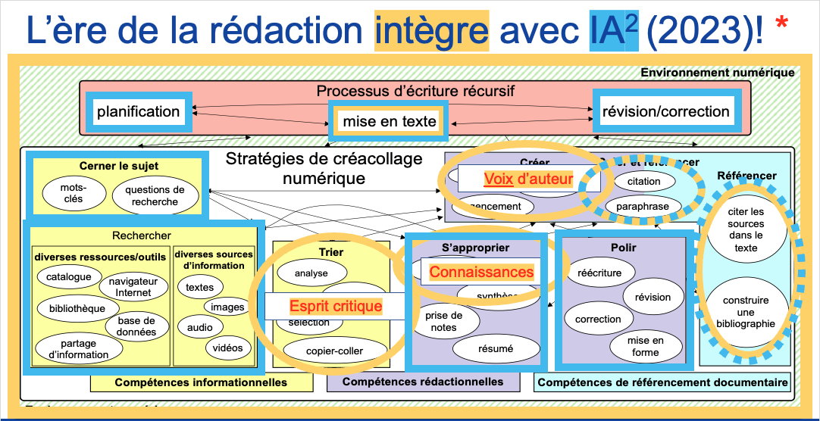

Dans vos travaux, permettriez-vous l’utilisation de l’IA2 …

|  |  |  |
| --- | --- | --- |
| pour la planification | Oui | Non |
| pour la recherche d’information | Oui | Non |
| pour le tri d’information | Oui | Non |
| comme tuteur (appropriation de connaissances) | Oui | Non |
| pour la création/rédaction | Oui | Non |
| pour la citation et la paraphrase | Oui | Non |
| pour la révision et la correction | Oui | Non |
| pour le référencement | Oui | Non |

Activité #2 : Notez, au fur et à mesure, les outils d’intelligence artificielle qui vous intéressent et pourquoi.

|  |  |
| --- | --- |
| Outils | Intérêt |
|  |  |
|  |  |
|  |  |
|  |  |
|  |  |

Dans vos cours, où seraient les lignes acceptables pour l’utilisation (U) de l’IA2 dans les travaux étudiants? À quel moment exigeriez-vous la transparence (T) dans l’utilisation de l’ IA2?

|  |
| --- |
| comme source d’idées |
| la planification |
| la recherche d’information |
| le tri d’information |
| comme tuteur |
| la création/rédaction |
| la citation et la paraphrase |
| la révision et la correction |
| le référencement |

La nouvelle dissertation

Suggérez comment contrer les défauts de la dissertation comme activité d’apprentissage

|  |  |
| --- | --- |
| Qualités | Défauts |
|  | Charge de travail importante |
|  | Difficulté à structurer les idées, à les argumenter |
|  | Manque de clarté des consignes |
|  | Manque de clarté du sujet |
|  | Pression pour être original |
|  | Manque de confiance en leurs compétences en écriture |
|  | Risque de mauvaises notes |
|  | Manque d'intérêt pour le sujet |
|  | Gestion du temps difficile |
|  | Manque de retour constructif |

Le débat

Énumérez deux thèmes qui pourraient servir pour un débat dans votre cours

|  |
| --- |
|  |
|  |

Quels sont les objectifs d’apprentissage pour le débat et indiquez si cet objectif est pertinent dans le cadre de votre cours?

|  |  |
| --- | --- |
| Objectifs | Pertinent ou pas? |
|  |  |
|  |  |
|  |  |
|  |  |
|  |  |
|  |  |
|  |  |
|  |  |

**Références**

**Diapositive 1 :**

* Site web du PUPP <https://pupp.uqo.ca/fr/>

**Diapositive 7 : Définition du plagiat**

* Peters, M. (2023). Note éditoriale : Intelligence artificielle et intégrité académique peuvent-elles faire bon ménage ? Revue des sciences de l’éducation, 49(1). <https://doi.org/10.7202/1107846ar>

**Diapositives 9-10: Modèles de rédaction de stratégies de créacollage numérique**

* Peters, M. (2021). Demande de subvention de partenariat soumise au CRSH.
* Peters, M. (2023). L’ère de la rédaction intègre avec l’intelligence artificielle, modèle 2023 : <http://w4.uqo.ca/mpeters/ateliers-workshops/>

**Diapositive 12 : Pour votre enseignement…**

* Keeler, A. (2023). 100 Prompts for Teachers ChatGPT. Teacher Tech. [https://alicekeeler.com/2023/03/09/100-prompts-for-teachers-to-ask-chatgpt/](https://alicekeeler.com/2023/03/09/100-prompts-for-teachers-to-ask-chatgpt/" \t "_blank)

**Diapositive 15**: **Optic AI or Not**

* AI or Not (2023). [https://www.aiornot.com/](https://www.aiornot.com/" \t "_blank)

**Diapositives 16-17 : Pour développer l’esprit critique**

* Centre québécois d’éducation aux médias et à l’information (2023). Formations du CQÉMI. <https://www.cqemi.org/fr/formations> ❤️
* Agence Science-Presse (2023). Nos ateliers de formation. <https://www.sciencepresse.qc.ca/nos-ateliers-formation>

**Diapositive 19 :  Intelligence artificielle Consensus**

* Consensus (2023). <https://consensus.app/search/> ❤️

**Diapositive 20-21 : Research Rabbit**

* Research rabbit [https://www.researchrabbit.ai/](https://www.researchrabbit.ai/" \t "_blank)

**Diapositive 22 : Perplexity**

* Perplexity <https://www.perplexity.ai/>

**Diapositive 23 : Elicit** ❤️

* Elicit <https://elicit.com/>

**Diapositive 24-25 : Outil d’apprentissage pour les étudiants**

* Every Child Matters : ChatGPT learning Code Poster [https://www.ecmtutors.com/wp-content/uploads/2023/06/ChatGPT-Learning-Code-Poster-Pack.pdf](https://www.ecmtutors.com/wp-content/uploads/2023/06/ChatGPT-Learning-Code-Poster-Pack.pdf" \t "_blank)

**Diapositive 26 : Pour pousser plus loin…** ❤️

* Litt, G. (2023). ChatGPT as muse, not oracle. [https://www.geoffreylitt.com/2023/02/26/llm-as-muse-not-oracle.html](https://www.geoffreylitt.com/2023/02/26/llm-as-muse-not-oracle.html" \t "_blank)

**Diapositive 27 : Les six chapeaux appliqués à l’IA2**❤️

* Mind Tools Content Team (2023). Six Thinking Hats. [https://www.mindtools.com/ajlpp1e/six-thinking-hats](https://www.mindtools.com/ajlpp1e/six-thinking-hats" \t "_blank)
* Jin, T. (2023). Leveraging the strengths of LLMs for creativity and thinking. Medium. [https://uxdesign.cc/leverage-the-strengths-of-llms-for-creativity-thinking-58137a8da8b9](https://uxdesign.cc/leverage-the-strengths-of-llms-for-creativity-thinking-58137a8da8b9" \t "_blank)

**Diapositive 29 : Chat with any PDF**

* Chat with any PDF (2023). [https://www.chatpdf.com/](https://www.chatpdf.com/" \t "_blank)

**Diapositive 31 : Quillbot**

* Quillbot (2023). <https://quillbot.com/?utm_medium=paid_search&utm_source=google&utm_campaign=paraphrase_premium&campaign_type=performance_max&gclid=CjwKCAjw1MajBhAcEiwAagW9MamBcz5rm-eBdl1DAGny2g7OfYPjJEhzfp4kiQRLMloCBwZvnURuwRoCLKoQAvD_BwE>

**Diapositive 32 : Outils d’IA2 pour traduire et réviser**

* Grammarly $ EN <https://www.grammarly.com/>
* Smodin <https://smodin.io/fr>
* Deepl traduction <https://www.deepl.com/fr/translator>
* Deepl write <https://www.deepl.com/fr/write>

**Diapositive 33 : Utilisation de Word pour vérifier l’utilisation de l’IA2**

* Dias, T. (2023). These Word & Google Docs Settings May Protect You From ChatGPT Plagiarism Allegations. Slash Gear, 21 mai, 2023. [https://www.slashgear.com/1290480/microsoft-word-google-docs-setting-chatgpt-plagiarism/](https://www.slashgear.com/1290480/microsoft-word-google-docs-setting-chatgpt-plagiarism/" \t "_blank)

**Diapositive 34 : Lecture pour vos étudiants ou pour vous**❤️

* Hew, N. (2023). How to use ChatGPT in your assignments without getting accused of plagiarism. Study International. [https://www.studyinternational.com/news/chatgpt-and-plagiarism/](https://www.studyinternational.com/news/chatgpt-and-plagiarism/" \t "_blank)

**Diapositives 35 : Nouvelle façon d’écrire** ❤️

* Eaton, S.E. (2023). 6 Tenets of Postplagiarism: Writing in the Age of Artificial Intelligence. Learning, Teaching and Leadership. [https://drsaraheaton.wordpress.com/2023/02/25/6-tenets-of-postplagiarism-writing-in-the-age-of-artificial-intelligence/](https://drsaraheaton.wordpress.com/2023/02/25/6-tenets-of-postplagiarism-writing-in-the-age-of-artificial-intelligence/" \t "_blank)

**Diapositive 37 : Transparence**

* Whale, Ruas, Mahammad, Meuscheke, Gipp, Koch and Hänies, 2023. Three-dimensional model by Whale et al. (2023) <https://ai-cards.org/>

**Diapositive 38 : Transparence Mike Solomon (2023)**

* Solomon, M. (2023, February 2nd, 2023). GPT3 is Just Spicy Autocomplete. Repéré à <https://thecleverest.com/gpt3-is-just-spicy-autocomplete/>

**Diapositive 39 : Transparence AI Usage Cards**

* Whale, Ruas, Mahammad, Meuscheke, Gipp, Koch and Hänies, 2023. Three-dimensional model by Whale et al. (2023) <https://ai-cards.org/>

**Diapositive 40 : Pour être transparent…**

* Peters, M. (2023). Acronymes et icônes pour un usage transparent de l’IA / Acronyms and icons for a transparent use of AI. <https://mpeters.uqo.ca/logos-ia-fr-peters-2023/>

**Diapositive 43 : Outils de détection, pas prêts…**

* Smodin: <https://smodin.io/fr/detecteur-de-contenu-ia>
* Copyleaks: <https://copyleaks.com/ai-content-detector>
* Draft & Goal: [https://detector.dng.ai/fr?fbclid=IwAR1pfhcYXoG7yxK6ZrmBfp2RoZ4Qm5chbTWujLn7X8n2sYXeQRNzqArkz5c](https://detector.dng.ai/fr?fbclid=IwAR1pfhcYXoG7yxK6ZrmBfp2RoZ4Qm5chbTWujLn7X8n2sYXeQRNzqArkz5c" \t "_blank)
* GPTZero: <https://gptzero.me/>
* Winston (avec un compte): <https://app.gowinston.ai/login>
* Turnitin ($) : <https://www.turnitin.com/>
* Compilatio ($) : <https://ai-detector.compilatio.net/>

**Diapositive 44 : Petit devoir…**

* ChatGPT : <https://chat.openai.com/>
* Perplexity : <https://www.perplexity.ai/>
* Smodin : <https://app.smodin.io/fr/detecteur-de-contenu-ia>
* Draft & Goal : [https://detector.dng.ai/fr?fbclid=IwAR1pfhcYXoG7yxK6ZrmBfp2RoZ4Qm5chbTWujLn7X8n2sYXeQRNzqArkz5c](https://detector.dng.ai/fr?fbclid=IwAR1pfhcYXoG7yxK6ZrmBfp2RoZ4Qm5chbTWujLn7X8n2sYXeQRNzqArkz5c" \t "_blank)

**Diapositives 47-48 : Taxonomie de Bloom révisée / Objectifs et IA2**

* Oregon State University. (2023). Advancing Meaningful Learning in the Age of AI: Bloom’s Taxonomy Revisited. [https://ecampus.oregonstate.edu/faculty/artificial-intelligence-tools/meaningful-learning/?fbclid=IwAR3nzsEV0-BTPXTRdgAW6EqcbyL3pWx-LmNfH88fVjew-hZLEMe3-z5Wn1Y](https://ecampus.oregonstate.edu/faculty/artificial-intelligence-tools/meaningful-learning/?fbclid=IwAR3nzsEV0-BTPXTRdgAW6EqcbyL3pWx-LmNfH88fVjew-hZLEMe3-z5Wn1Y" \t "_blank)
* Stasse, S. (2023). Bloom revisité à la sauce IA. Cadre 21. <https://www.cadre21.org/pedagogie/bloom-revisite-a-la-sauce-ia/?fbclid=IwAR1YeXLZLby3u3OWeVArzQUYp2UKWlTgXzLJE9j94PZOYBvdKV6FDoSPhDE>

**Diapositives 49-53 : Les cinq choix de Leon Furze ❤️**

* Furze, L. (2023, October 04). Rethinking Assessment for Generative AI: Beyond the Essay. LeonFurze.com. <https://leonfurze.com/2023/10/04/rethinking-assessment-for-generative-ai-beyond-the-essay/?fbclid=IwAR2AovmNzhN94MJlxPSkffge-Hh58PALY-q2wcedRu5uJZnSLO20JPytGTQ>
* Furze, L. (2023). AI Assessment Where Does your Assessment Sit on the Scale? <https://leonfurze.com/wp-content/uploads/2023/04/scalePDF.pdf>

**Diapositive 54 : Activité de génération totale**

* Johnston, J. (2023). AI Assignment Flip - 10 Examples. LinkedIn. <https://www.linkedin.com/pulse/ai-assignment-flip-10-examples-jason-johnston/>.

**Diapositive 56: L’évaluation authentique❤️**

Furze, L. (2023, October 04). Rethinking Assessment for Generative AI: Beyon*d* the Essay. LeonFurze.com. <https://leonfurze.com/2023/10/04/rethinking-assessment-for-generative-ai-beyond-the-essay/?fbclid=IwAR2AovmNzhN94MJlxPSkffge-Hh58PALY-q2wcedRu5uJZnSLO20JPytGTQ>

**Diapositive 64: Le débat ❤️**

**Bauschard, S. (2023, November 05). Debating in the World of AI. Education Disrupted: Teaching and Learning in An AI World.** <https://stefanbauschard.substack.com/p/debating-in-the-world-of-ai?utm_source=post-email-title&publication_id=1673728&post_id=138620336&utm_campaign=email-post-title&isFreemail=true&r=2fm3lf&utm_medium=email>

**Diapositive 73 : Pour parler d’intégrité**

* Gravois Lee, R., & Houston, S. (s.d.) *50 Ways to Jumpstart Academic Integrity Discussions in Your Class*. <https://www.yumpu.com/en/document/view/42988499/50-ways-to-jumpstart-academic-integrity-discussions-in-your-class>

**Diapositive 74 : Les sept valeurs de l’intégrité académique**

* International Center for Academic Integrity. (2021). The Fundamental Values of Academic Integrity. In Clemson University (Ed.). Clemson, South Carolina: ICAI. <https://academicintegrity.org/images/pdfs/20019_ICAI-Fundamental-Values_R12.pdf>

Pour m’écrire [martine.peters@uqo.ca](mailto:martine.peters@uqo.ca)